temporary management, sondaggio dei fattori di successo

INTRODUzione
Abbiamo ipotizzato sei fattori che influiscono sul successo o insuccesso di un progetto di temporary management; questi erano:
- Obiettivi chiari, responsabilità e deleghe del temporary manager
- Supporto degli azionisti, principalmente i proprietari
- Risorse, qualità e quantità
- Apertura al cambiamento all’ interno dell’azienda
- Cambiamento dei obiettivi nel corso del progetto
- Comunicazione del progetto all’ interno dell’azienda
Nel tentativo di confermare queste osservazioni abbiamo analizzato, attraverso una specifica indagine, 54 progetti di temporary management, portati a termine principalmente da membri di Leading Network

i progetti neLL’INDAGINE
La maggioranza dei progetti era in aziende con fatturato tra i 2 milioni e 50 milioni di euro di cui il 65% di proprietà familiare. La maggior parte dei contratti era concordata direttamente tra temporary manager e azienda, mentre solo il 16% dei contratti era stipulato tra TM e provider specializzati. La maggioranza dei progetti ha avuto durata compresa tra i 6 e i 18 mesi.

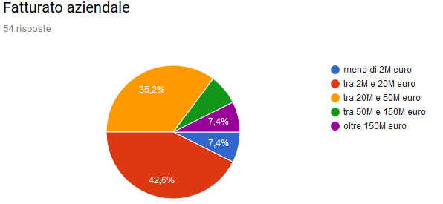

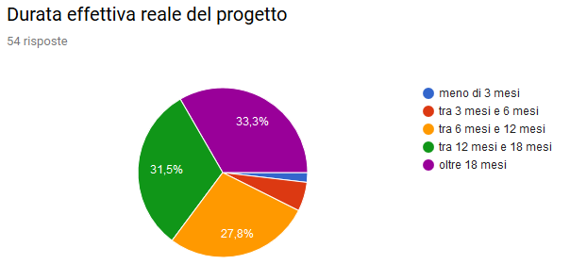

FAttori di successo
Definizione degli obiettivi del progetto
La maggioranza delle definizioni di progetto sono state ritenute chiare o sufficientemente chiare e solo il 16% sono state considerate non chiare. Tutti i progetti che si sono conclusi registrando un insuccesso sono partiti con obiettivi non chiari. Ed i progetti partiti con obiettivi non chiari sono finiti al più con un successo parziale (ma mai con un successo). È stata rilevata una forte correlazione statistica tra la chiarezza della definizione del progetto e il tasso di successo. La ricerca ha inoltre dimostrato che, se gli obiettivi di un progetto sono stati definiti chiaramente, parimenti lo sono i ruoli dei temporary manager.
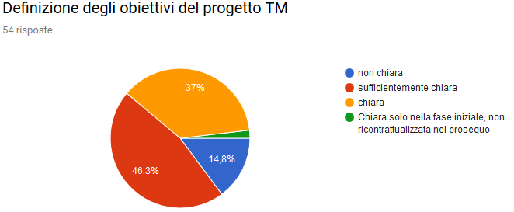
È significativo che la maggior parte dei commenti scritti del sondaggio riguardasse la scarsa definizione degli obiettivi, questi commenti erano in contrasto con i risultati numerici:
- Non accettare progetti non chiaramente definiti e con deleghe insufficienti
- Vanno capiti in fretta i bisogni non esplicitati dal cliente
- obiettivi chiari = risultati
- Un buon business plan può aprire opportunità con il sistema bancario
- Necessario accettare di cambiare in corsa modalità ed obiettivi per adeguarsi all'imprenditore. Focalizzarsi sulla sua soddisfazione anche se i risultati possibili non sono appieno raggiunti
- Obiettivi chiari e misurabili finanziariamente
- Individuare bene il ruolo dei vari stakeholder
- chiarezza del compito e degli obiettivi
- Migliore comprensione di rischi e difficoltà
- Definizione obiettivi e step intermedi
- il non esplicitato, andava meglio approfondito e sviscerato
- Non sempre gli interessi aziendali sono quelli della proprietà
- Differenze tra volontà espressa e dichiarata e volontà reale dell'imprenditore
- E’ il tm a provare a ampliare la torta dei servizi, puo’ non funzionare
- Troppi progetti in una volta
- Coinvolgimento della famiglia doveva essere maggiormente curato per averla in prima fila per far sentire “propri” i cambiamenti
- gestione delle urgenze e focalizzazione dell'organizzazione sul progetto

Alcuni dei commenti suggerivano un problema relazionale tra il proprietario e il temporary manager e "viceversa" e il tema degli obiettivi sembrava un problema emotivo.
Supporto
Quasi la metà dei temporary manager ha affermato che hanno avuto insufficiente supporto da parte della proprietà. Quindi, in primo luogo perché i proprietari hanno iniziato progetti di temporary management?
Questo potrebbe essere spiegato se gli obiettivi non avessero incluso il supporto che i proprietari avrebbero dovuto fornire nelle diverse fasi del progetto. Per esempio, i cambiamenti nella governance o processo di delega interna all’azienda/famiglia e tutte le problematiche di relazioni personali/familiari.
Comunque, quando il supporto della proprietà si è dimostrato buono, ha avuto un impatto significativo nel raddoppiare il tasso di successo. Questo è stato anche dimostrato dalla forte correlazione tra supporto della proprietà e il tasso di successo del progetto.
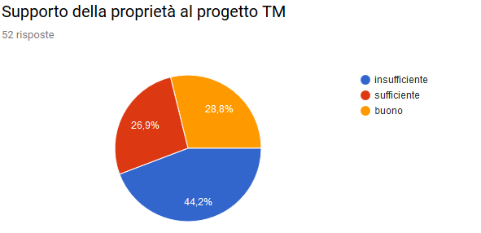
Il supporto di manager (non di famiglia) era buono o sufficiente nella maggior parte dei progetti. Sfortunatamente l'importanza del loro supporto all’esito del progetto era bassa, il che suggerisce che il proprietario avesse un ruolo dominante nell'organizzazione.
Comunicazione
Come prevedibile, i temporary manager hanno considerato la loro comunicazione come "buona" nella maggior parte dei casi. La comunicazione dei proprietari è stata giudicata sufficiente o buona nel 77% dei progetti.
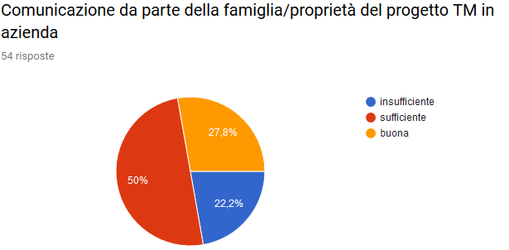
Risorse
Il tasso di successo era strettamente correlato alla qualità delle risorse ma un grande numero di progetti ha sofferto di carenza di “talento”. Una percentuale significativa dei progetti mancava inoltre di “quantità” di risorse umane ed ha avuto problemi di bilanciamento tra l’attività operativa e quella progettuale. La situazione era simile per l’attività di reperimento delle risorse finanziarie.
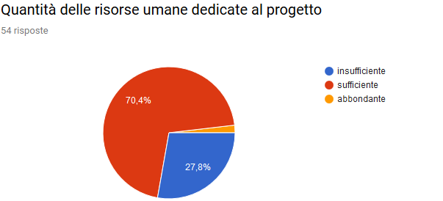

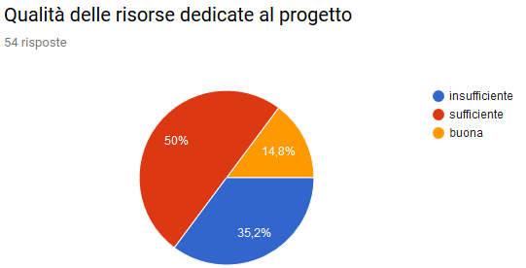

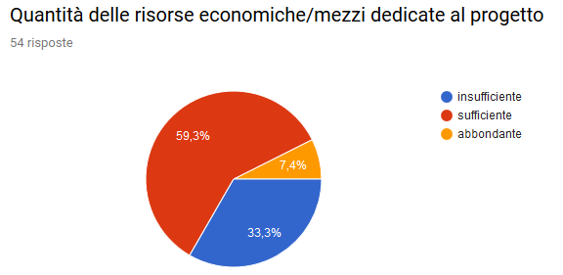
Obiettivi che cambiano
È interessante notare che in altri settori industriali il cambiamento di obiettivi durante il progetto è una delle maggiori cause di insuccesso. Per esempio, se durante la costruzione di una casa il cliente decide di rifare le fondamenta o aggiungere un'altra modifica, allora il project manager potrebbe giustamente farsi prendere dal panico! D’altro canto, continui cambiamenti nel temporary management sono molto frequenti.
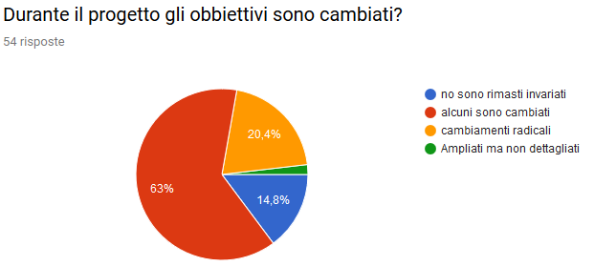
Apertura al cambiamento
La nostra indagine ha mostrato che 1 azienda su 5 ha resistito al cambiamento e la resistenza è derivata principalmente dai membri della famiglia, dai titolari e dal consiglio di amministrazione. Come atteso, il tasso di successo di questi progetti era più basso, al 13% rispetto al 40% medio. Chiaramente, vi erano problemi nelle relazioni umane che hanno influenzato la resistenza al cambiamento.
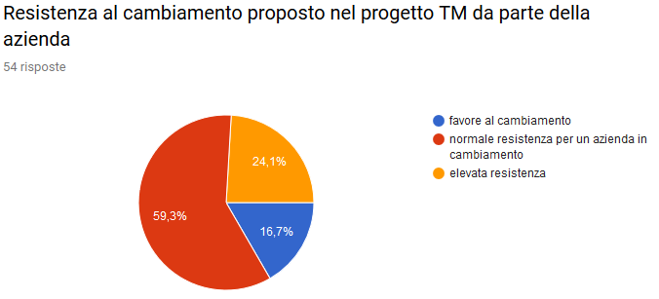
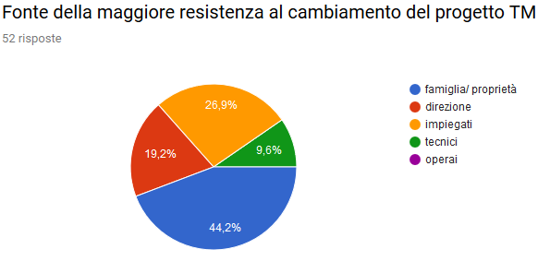
È normale per le persone resistere il cambiamento, proprio perché agisce sul modo in cui hanno lavorato per un periodo di tempo considerevole, quindi bisogna prestare attenzione a quelli che sono favorevoli o contrari al cambiamento. Dalla nostra ricerca, gli sponsor e i resistor erano in proporzione paritaria e la maggior parte dele persone rimaneva in uno stato di assenza decisionale. Commenti scritti sulla resistenza:
- Dove la famiglia non metteva becco, sono riuscito a riorganizzare molto bene.
- Necessario per il TM coinvolgere tutta la Proprietà/Famiglia nel progetto anche quella parte non operativamente coinvolta
- Aumento dell'attitudine al cambiamento
- Conferma delle dinamiche familiari all’interno delle aziende
- Importante l'aspetto relazionale con la proprietà e la condivisione continua dell'andamento del lavoro; coinvolgimento delle risorse aziendali anche se no direttamente partecipi al progetto
- Per gestire bene bisognerebbe eliminare i familiari
- Se comunichi ottieni
- Nonostante gli ottimi risultati è risultato preponderante il fattore emotivo con la proprietà
- Se non ci sono fondi non si riesce a cambiare la mentalità delle persone anziane di lavoro
- Non ti fidare da chi ti vuole consigliare perchè prima ci ha lavorato lui
- Coinvolgimento della famiglia doveva essere maggiormente curato per averla in prima fila per far sentire “propri” i cambiamenti
- Problemi di linguaggio e quindi comunicazione tra TIM e proprietà
- Presenza del "familismo amorale" con effetto distorsivo della realtà aziendale e relativo condizionamento
- coltivare più attentamente la relazione con la Direzione/Proprietà per chiarire i target veri
- la testa degli imprenditori e le interferenze della famiglia
- L'azienda non collabora se no direttamente su input del TM
- Debolezza del commitment
- Diffida da chi ti da consigli
- Disaccordi tra soci

PERFORMANCE complessiva
La maggior parte dei progetti è stata giudicata dai temporary manager come successo parziale o successo e un percentuale relativamente esigua di temporary manager ha considerato il loro progetto come un insuccesso.
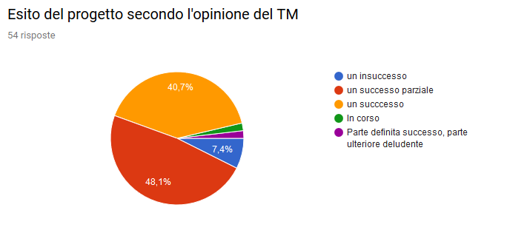
Il tasso di successo è stato del 40%, ma i progetti nelle aziende più grandi (con fatturato maggiore di 50M€) hanno registrato un tasso del 100%. Questi ultimi progetti nascevano da una collaborazione tra un manager dell’azienda ed il temporary manager e non hanno avuto le complicazioni dovute alle risorse limitate presenti nelle aziende più piccole, all’organizzazione più debole o all’influenza di relazioni familiari. Anche la durata di alcuni progetti è cambiata, il 13% del progetto è stato esteso e l'8% è stato ridotto prima delle date contrattate.

Risultati statisticI
Fattori di successo | Correlation | Media | Weighted | Std
Definizione dei compiti del TM e compiti delle risorse del cliente | 0,46 | 1,71 | 0,78 | 0,46
Definizione degli obiettivi del progetto TM | 0,45 | 1,83 | 0,83 | 0,38
Qualità delle risorse dedicate al progetto | 0,44 | 1,75 | 0,76 | 0,67
Quantità delle risorse umane dedicate al progetto | 0,40 | 1,73 | 0,69 | 0,49
Quantità delle risorse economiche/mezzi dedicate al progetto | 0,38 | 1,69 | 0,64 | 0,59
Supporto della proprietà al progetto TM | 0,37 | 1,79 | 0,66 | 0,83
Durante il progetto gli obbiettivi sono rimasti invariatii? | 0,35 | 1,96 | 0,68 | 0,58
Ripartizione dell' impegno delle risorse tra attività operativa ed il progetto TM | 0,25 | 1,67 | 0,42 | 0,52
Comunicazione da parte della famiglia/proprietà del progetto TM in azienda | 0,25 | 2,00 | 0,50 | 0,71
Comunicazione del TM alla famiglia/ proprietà dello stato di avanzamento del progetto TM | 0,24 | 2,45 | 0,59 | 0,65
Apertura al cambiamento proposto nel progetto TM da parte della azienda | 0,17 | 1,88 | 0,32 | 0,64
Supporto del management al progetto TM | 0,13 | 2,21 | 0,29 | 0,66
Comunicazione alla persone che non sono direttamente coinvolte nel progetto TM | 0,10 | 2,00 | 0,21 | 0,69

a) i risultati del sondaggio sono stati convertiti in valori numerici (ad es. In-success = 1, parziale successo = 2, successo = 3)
b) La priorità / importanza è stata stimata dal coefficiente di correlazione tra ciascun fattore e i risultati complessivi di successo (la scala va da 0 a 1)
CONCLUSIONe
Il nostro sondaggio ha dimostrato che i fattori più importanti per il successo di un progetto erano: obiettivi chiari, risorse aziendali e supporto della proprietà.
Obiettivi chiari
Il temporary manager deve avere competenze tecniche per definire gli obiettivi e i documenti di transizione (come ad esempio il check-up dell’azienda, il business plan e/o il piano progettuale). Questi sono gli strumenti di base per il project management che creano chiarezza e un punto di riferimento, ma da soli non sono sufficienti.
Leading Network sviluppa concetti, pratiche di lavoro consolidate e un linguaggio comune per temporary manager da usare nei progetti. Questi standard coprono non solo gli aspetti “tecnici” (ad es. il Business Plan) ma anche problematiche “soft” come le relazioni all’interno della proprietà familiare e dell’azienda. Per esempio, un nuovo approccio chiamato 4P viene applicato per aiutare la transizione della proprietà familiare durante un passaggio generazionale. Questa è un’area dove molti temporary manager stanno lavorando e le opportunità di avere un impatto positivo in futuro sono considerevoli. Un altro strumento applicato è il SAB Business Canvas che arricchisce il planning tradizionale basato su KPI, con tematiche di relazioni psicologiche e ruoli professionali.
Un temporary manager professionale dovrebbe avere soft skills (come ascolto intelligente, mirroring, coaching, management del conflitto, team building) per capire/facilitare le questioni umane degli stakeholders. Fin dall’inizio del progetto, questo è necessario per esaminare le conseguenze più profonde del cambiamento che va oltre i risultati finali.
Risorse aziendali
Come atteso, tutti i fattori relativi alle risorse (quantità, qualità, appoggio finanziario) hanno avuto significativa importanza per il tasso di successo del progetto, ma la qualità delle risorse era marginalmente più importante. Quindi, per i nuovi progetti, una valutazione della saturazione delle risorse dovrebbe essere sostenuta da una valutazione sulla qualità della risorsa in comparazione alle necessità di progetto. Nei progetti in cui il talento non è internamente disponibile allora dovrebbe essere specificato, pianificato, cercato e assunto. Molte aziende minori non hanno queste competenze, quindi è suggerito che il temporary manager assembli un network di recruiter per specialisti intermediari di management e figure tecniche. Effettivamente, in alcuni casi il problema della qualità delle risorse potrebbe esser risolto da temporary manager con altre competenze funzionali (come HR) che collaborano allo stesso progetto per un periodo limitato.

Supporto della proprietà
Il supporto che la proprietà ha dedicato al temporary management è variato grandemente da azienda ad azienda. Quando un temporary manager entra in un’azienda per la prima volta dovrebbe provare a percepire che livello di supporto gli verrà riconosciuto; ciò ovviamente non è semplice. Come è possibile misurare il supporto? Trasparenza dell’informazione? Puntualità alle riunioni? Per la valutazione e l'identificazione di eventuali problemi è stata necessaria una definizione obiettiva del supporto del proprietario ed un linguaggio comune. Abbiamo organizzato un gruppo selezionato di 10 esperti Temporary managers per definire gli attributi che descrivono il supporto da parte del proprietario. Gli attributi erano: Leader dell’azienda, Team Player, Leader della Famiglia e del Trust.

Attributi | Evidenza
Leader dell’azienda | - ha spiegato la sua visione per la societa’ in modo coerente  - ha saputo guardare il quadro d’insieme e non si è focalizzato su piccoli dettagli  - ha assegnato obiettivi realistici in tempi realistici  - ha sostenuto pubblicamente il Temporary manager/progetto e motivato il team  - ha delegato compiti nella societa’ ed al Temporary manager  - ha deciso di fare cambiamenti forti/sentiti nella societa’ che Lui/Lei avevano creato  - ha compreso i rischi del cambiamento  - ha richiesto al Temporary manager di definire il progetto in termini di costi/benefici, risorse e pianificazione  - ha riconsiderato precedenti valutazione negative dei dipendenti
Team Player | - ha completato le azioni a lui date dal Temporary manager  - ha dedicato tempo sufficiente per ascoltare ed informare il Temporary manager  - ha comunicato direttamente con il Temporary manager e non attraverso i dipendenti della societa’  - ha comunicato chiaramente e in modo coerente con il Temporary manager  - ha compreso che il Temporary manager non è un competitor  - non ha operato discriminazioni razziali o sessuali
Leader della Famiglia | - ha risolto i conflitti all’interno della propria famiglia  - ha svolto da portavoce per la sua famiglia  - ha svolto da portavoce per altri investitori  - ha motivato la famiglia quali membri del team di progetto  - ha riconsiderato precedenti valutazione negative dei membri della propria famiglia
Trust | - ha parlato lealmente circa la sua visione dell’azienda  - ha ammesso le sue personali incapacità e non ha visto il temporary manager come un competitor  - era aperto ai reali problemi aziendali ed anche ai suoi problemi di relazioni umane  - ha spiegato per intero i dati finanziari ed economici  - ha condiviso le informazioni commerciali  - ha parlato apertamente circa i punti di forza e di debolezza della sua azienda  - ha sostenuto investimenti finanziari che sono stati proposti dal temporary manager  - ha incoraggiato il temporary manager a parlare apertamente con tutti gli impiegati (senza alcuna eccezione)

Apertura al cambiamento
È pratica comune identificare persone favorevoli al cambiamento e persone che vi si oppongono fortemente nelle prime fasi del progetto. Gli sponsor sono attivamente coinvolti nel progetto e usati come modello di comportamento per convincere gli indecisi. Comunque, spesso viene usata una differente policy per i resistenti. In un progetto di temporary management, si ha spesso tempo insufficiente a convertire i non credenti, quindi è una soluzione più pratica escluderli dal progetto e chiedere loro di rimanere neutrali. Chiaramente questa è una situazione delicata quando siamo in presenza di membri della famiglia!

Per riassumere, i fattori chiave per il successo di un progetto erano obiettivi chiari, risorse dell’azienda e supporto della proprietà (solitamente la famiglia). Figurativamente parlando, essi erano la ruota che il temporary manager ha dovuto spingere in cima alla collina verso il successo del progetto. La pendenza della collina è dipesa dalla difficoltà del progetto o dal tipo di azienda, ma il circolo virtuoso del guadagnare supporto, ottenere risorse e riconfermare continuamente obiettivi è rimasto una costante. L’apertura al cambiamento e la comunicazione hanno ridotto l’attrito e aiutato a tenere la ruota in movimento.
Considerazioni finali

Nella performance complessiva il tasso di insuccesso è stato solo del 7,4% che è in contrasto con l'opinione dei proprietari che hanno dichiarato che il 60% di loro non consiglierebbe la gestione temporanea ai propri colleghi (vedi sondaggio Leading Network 2015). Tuttavia, un numero significativo di progetti considerati dal temporary manager come "parziale successo" è stato giudicato "in-successo" agli occhi del proprietario. Questa è una situazione preoccupante considerando che la maggiore parte del business TM gira con il network e la passaparola, chiaramente avendo questa divergenza d’opinione non è proficua a generare nuova opportunità.

La presenza della famiglia e la dimensione minore d’azienda, hanno modificato la partita per i temporary manager italiani, la nostra indagine lo ha mostrato numericamente. Questo contraddistingue il mercato italiano dei TM da quello dell’Europa settentrionale riguardo alle competenze del temporary manager e alle soft skills necessarie per organizzare le più complesse relazioni umane. In UK circa 45% del mercato TM è gestito dalle l’agenzie di TM ma in Italia si stima che solo 15% del business traversa questo canale. Storicamente gli operatori TM sono concentrati sulla fetta di mercato più facile “le grande imprese strutturate”. Visto a posteriori, non è sorprendente che il mercato italiano dei TM si sia sviluppato meno delle sue controparti europee e si sia registrata una limitata diffusione di operatori stranieri in Italia.

Referenze
- www.tmdirect.it/blog
  - Fattori di successo

